COMUNICATO STAMPA
E' uscito il nuovo catalogo Würth Elektronik Electronic Components 2020
La nuova gamma di componenti elettronici
Waldenburg (Germania), 12 marzo 2020 – Würth Elektronik ha pubblicato le sue novità di prodotto in 188 pagine del catalogo Electronic Components 2020. E' possibile ordinare il catalogo in formato stampa, oppure scaricarlo in formato PDF o aprirlo come App catalogo iOS. Esso contiene nuovi articoli dei settori di componenti passivi, di optoelettronica e di moduli di alimentazione.
Nella sezione "Focus Product" del catalogo Electronic Components 2020 vengono spiegati con precisione sviluppi innovativi di componenti relativamente a struttura, caratteristiche e applicazioni. Nel catalogo sono stati inoltre ripresentati dei "rilanci": si tratta di prodotti che hanno ad esempio ottenuto la certificazione AEC-Q o che sono migliorati nelle proprietà elettriche e meccaniche. Sono state aggiunte informazioni specifiche riguardo alla scelta prodotti, al design di riferimento e ai servizi di assistenza. Tutti gli articoli del catalogo sono disponibili a magazzino senza limite minimo di quantità d'ordine.

Immagini disponibili
Le seguenti immagini possono essere scaricate da internet e stampate: http://www.htcm.de/kk/wuerth
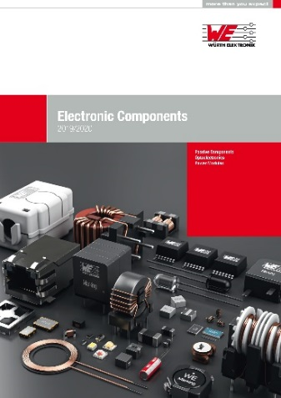
Catalogo Electronic Components 2020
Foto di: Würth Elektronik

Informazioni sul gruppo Würth Elektronik eiSos
Il gruppo Würth Elektronik eiSos è produttrice di componenti elettronici ed elettromeccanici per il settore dell'elettronica e lo sviluppo delle tecnologie per soluzioni elettroniche orientate al futuro. L'azienda offre attualmente impiego a 7300 dipendenti e nel 2019 ha registrato un fatturato di 822 milioni di Euro. Würth Elektronik eiSos è uno dei maggiori produttori europei di componenti passivi, attivo in 50 Paesi, con stabilimenti in Europa, Asia e America settentrionale che riforniscono una clientela sempre crescente a livello mondiale.
La gamma di prodotti comprende componenti per la compatibilità elettromagnetica (CEM), induttori, trasduttori, componenti HF, varistori, condensatori, resistenze, quarzi, oscillatori, moduli d'alimentazione, trasformatori di energia wireless, LED, sensori, connettori, elementi per la fornitura di corrente, tasti e interruttori, tecniche di connessione, portafusibili e soluzioni per la trasmissione di dati wireless.
La disponibilità a magazzino di tutti i componenti del catalogo senza limite minimo d'ordine, i campioni gratuiti e l'elevato supporto dei nostri dipendenti specializzati e addetti alle vendite così come la vasta scelta di strumenti caratterizzano l'orientamento all'assistenza dell'impresa, unico nel suo genere.
Con la partnership tecnologica con la squadra di Formula E Audi Sport ABT Schaeffler ed il suo supporto alle corse Formula student, il gruppo imprenditoriale mostra la sua forza innovativa nel settore della mobilità elettrica (www.we-speed-up-the-future.com).
Würth Elektronik eiSos fa parte del gruppo Würth, leader mondiale nelle tecniche di montaggio e di fissaggio.
Würth Elektronik: more than you expect!
Per ulteriori informazioni consultare il sito www.we-online.com

Per ulteriori informazioni:  Würth Elektronik eiSos GmbH & Co. KG  Sarah Hurst  Max-Eyth-Strasse 1  74638 Waldenburg  Germania  Telefono: +49 7942 945-5186  E-Mail: sarah.hurst@we-online.de  www.we-online.de | Contatto per la stampa:  HighTech communications GmbH  Brigitte Basilio  Brunhamstrasse 21  81249 München  Germania  Telefono: +49 89 500778-20  Fax: +49 89 500778-77  E-Mail: b.basilio@htcm.de  www.htcm.de

